Инструктаж по технике безопасности
Инструктаж по технике безопасности при работе с биоматериалом:
- В лаборатории проводить работы только в спецодежде: медицинском халате, сменной обуви, колпаке, резиновых перчатках. При угрозе разбрызгивания биологических жидкостей также надевают медицинскую маску, защитные очки или экран, клеенчатый фартук.
- Надевать резиновые перчатки при любом соприкосновении с биологическими жидкостями.
- Повреждения на коже рук дополнительно под перчатками закрываются напальчником или лейкопластырем.
- Резиновые перчатки надевать поверх медицинского халата.
- После каждого снятия перчаток необходимо тщательно мыть руки.
- Не допускается пипетирования жидкостей ртом, для этого используются резиновые груши или автоматические пипетки.
- Исключаются из обращения пробирки с битыми краями.
- Перед началом работы проводится проверка исправности аппаратуры, используемой в КДЛ.
- Поверхности столов в конце рабочего дня обеззараживают протиранием дезсредством, при загрязнении стола биологическими жидкостями – немедленно двукратно с интервалом в 15 минут протереть поверхность дезсредством.
- После исследования вся посуда, соприкасающаяся с биологическим материалом, перчатки, должны подвергаться обеззараживанию – дезинфекции, которая проводится путем погружения на 1 час в дезраствор.
При возникновении аварийной ситуации:
- При попадании биологической жидкости на незащищенную кожу – немедленно обработать кожу 70% этиловым спиртом, вымыть руки дважды с мылом, повторно обработать 70% этиловым спиртом.
- При попадании биологической жидкости в глаза – обильно промыть водой (не тереть).
- При попадании биологической жидкости в рот – прополоскать водой, а затем 70% этиловым спиртом.
- При получении травмы (укол, порез, ссадина) во время работы с биологической жидкостью, если из раны течет кровь – не останавливать, если кровотечения нет – выдавить несколько капель крови, затем обработать рану 70% этиловым спиртом, промыть под проточной водой с мылом дважды, края раны обработать йодом, заклеить пластырем (или клеем БФ) или сделать повязку.
- При попадании биологической жидкости в нос – обильно промыть водой (не тереть).
- При загрязнении биологической жидкостью халата и одежды – снять рабочую одежду и погрузить в дезинфицирующий раствор или бикс (бак) для автоклавирования.
Правила безопасной работы с биологическим материалом регламентируются:
- Приказом №408 МЗ СССР от 12.07.1989г. «О мерах по снижению заболеваемости вирусным гепатитом»
- Приказом №170 МЗ РФ от 15.08.1994г. «О мерах по совершенствованию профилактики и лечения ВИЧ-инфекции в РФ»
- Инструкцией по мерам профилактики распространения инфекционных заболеваний при работе в КДЛ ЛПУ.
- СанПин 2.1.3.2630-10 от 09.08.2010г. «Санитарно-эпидемиологические требования к организациям, осуществляющим медицинскую деятельность»
- СанПиН 2.1.7.2790-10 от 09.12.2010г. «Санитарно-эпидемиологические требования к обращению с медицинскими отходами»

Подпись общего руководителя________________________
Подпись студента___________________________________
М.П.

1 день производственной практики, 18.04.2019
Перед началом работы был проведен вводный инструктаж и первичный инструктаж на рабочем месте, ознакомление с нормативными документами, регламентирующими работу в клинико-диагностической лаборатории.
Позже было проведено ознакомление с инструкциями по работе с оборудованием, используемым в лаборатории.
Основные этапы приготовления гистологических препаратов: взятие материала, фиксация, промывка в воде, обезвоживание и уплотнение, заливка, приготовление срезов, окрашивание и заключение срезов.
Для каждого этапа приготовления препаратов в лаборатории оборудованы отдельные помещения – секционная, фиксационная, заливочная, микротомная, окрасочная, лаборатория in cito. Также имеется цитологическая лаборатория.

2 день производственной практики, 19.04.2019
Была изучена техника взятия материала, его фиксация и архивирование оставшегося материала.
Правила взятия гистологического материала
При микроскопическом исследовании тканей и органов большое значение
имеет техника взятия материала. Соблюдение приведенных правил взятия
материала позволит уменьшить количество артефактов и ошибок при гистологическом исследовании.
1. Кусочки органов следует вырезать острым ножом или бритвой.
Пользоваться ножницами во избежание размятия тканей не рекомендуется.
Нельзя сдавливать кусочки, скоблить или протирать их поверхность,
особенно слизистую и серозную оболочки.
2. Кусочки вырезают толщиной 0,5-1 см, длина и ширина может быть различной (обычно 1-1,5 см) с таким расчетом, чтобы получаемый срез
поместился под стандартное покровное стекло. Ввиду медленного проникновения фиксатора в глубину ткани взятие на исследование более
толстых кусочков не рекомендуется.
3. Кусочки сразу же помещают в фиксирующую жидкость. Недопустимо
обмывание кусочков водой перед фиксацией.
Материалом для гистологического исследования могут служить кусочки органов экспериментальных животных, материал, полученный путем прижизненного иссечения у человека кусочков тканей (биопсии), трупные материалы, мазки жидких исследуемых материалов (крови, костного
мозга). Для гистологического исследования берут кусочки органов и тканей величиной не более 1 см³. Материал желательно получать как можно раньше после смерти людей (метод исследования материала трупа человека — аутопсия). С диагностической целью материал для гистологического исследования может забираться у людей прижизненно с помощью специальных инструментов или во время операций. Этот способ получения материала носит название биопсии.
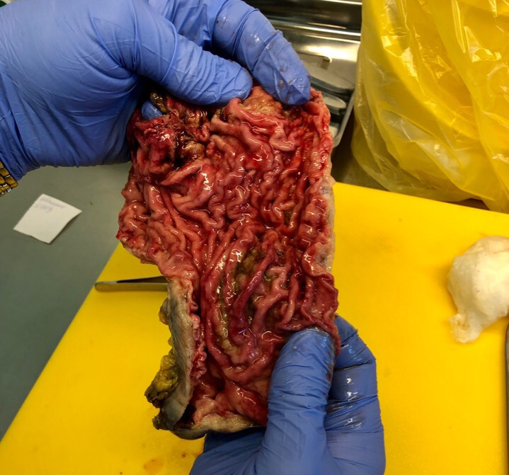
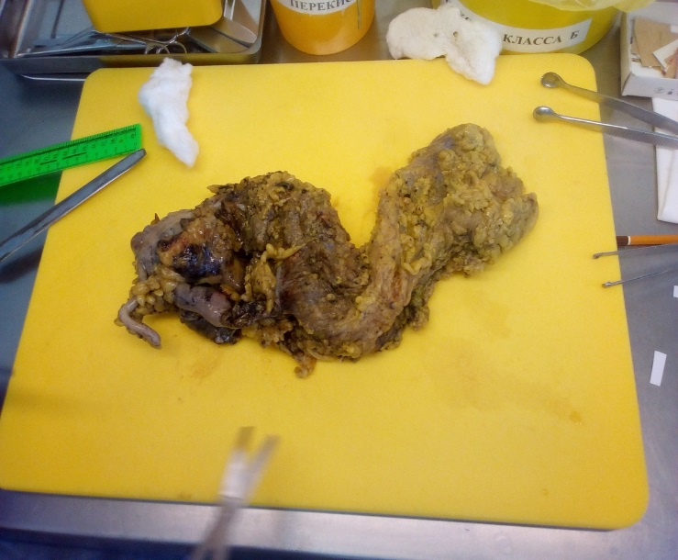

Желудок
Тонкий кишечник

Молочная железа
Почка

Фиксация
Взятый для гистологического исследования материал сразу же должен
подвергаться фиксации. Фиксация — метод обработки ткани с целью закрепления ее прижизненной структуры. Это достигается путем воздействия на ткань специальных растворов (фиксаторов). Наиболее существенным
изменением, происходящим в тканях под воздействием фиксатора - является процесс свертывания (коагуляции) белков. Количество фиксатора следует брать в 20-100 раз больше объема кусочка фиксируемого материала.
В лаборатории исследуется материал, фиксируемый 10% забуференным формалином, который является простым фиксатором.

Фиксацию и вырезку материала необходимо производить в вытяжном шкафу.
Материал, извлеченный из фиксатора, содержащего формалин, желательно в течение нескольких минут промыть в проточной воде, так как пары формалина оказывают раздражающее действие на слизистые оболочки глаз и органов дыхания.

Архивирование материала
Архивированию подвергается материал, отобранный врачом-патологоанатомом во время вырезки материала. Архивированный материал называется влажным запасом и используется для повторного исследования по указанию лечащего врача. Данный материал подлежит хранению в лаборатории в течение 10 лет.
В лаборатории применяется технология архивирования HistoSafe.
Биологический материал, который необходимо сохранить помещают в полиэтиленовый рукав, автоматически заливают 10% забуференным формалином, запаивают при помощи специального устройства. Затем образец маркируют и помещают в архивный шкаф.
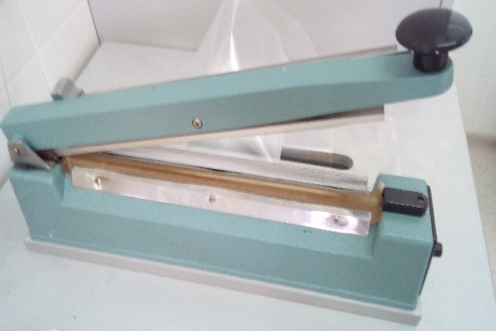
Основными преимуществами использования данной системы являются быстрое и удобное создание архива, герметичная упаковка образцов и, как следствие, полное отсутствие запаха при хранении гистологического материала.

По окончанию работы была проведена дезинфекция рабочего места с применением готового дезраствора «ИндиСепт ИЗО», дезинфекция инструментария с применением 6% перекиси водорода и утилизация отработанного материала.

3 день производственной практики, 20.04.2019
Методический день: начало работы над дневником производственной практики.

4 день производственной практики, 22.04.2019
Было проведено уплотнение материала (16 шт).
Уплотнение материала
С помощью микроскопа можно изучать только прозрачные срезы, следовательно, они должны быть тонкими (толщиной в сотые или тысячные доли миллиметра). Существуют специальные аппараты — микротомы, позволяющие разрезать материал на пластинки требуемой толщины, но для этого необходимо предварительно кусочек уплотнить. Это делают путем замораживания и резки на замораживающем микротоме или пропитыванием застывающими жидкостями (например, подогретым парафином) и последующей резки на обычном микротоме. После фиксации кусочки промывают, обезвоживают, заливают в парафин и затем режут. Промывка позволяет очистить материал от фиксатора. После фиксации в формалине, хромовых и сулемовых жидкостях материал промывают в проточной воде в течение 1-2 суток. После фиксации в смеси с пикриновой кислотой для промывки используют 70% спирт. От качества обезвоживания зависит качество заливки. Обезвоживание проводят в "батарее" со спиртами, крепость которых постепенно повышается. Обезвоживание ткани производятся постепенно (чтобы не произошло сморщивания) путем проведения ее через спирты возрастающей крепости: 50°, 60°, 70°, 80°, 90°, 96°, 100°: В каждом спирте кусочки находятся от нескольких часов до 1 суток в зависимости от величины кусочка.

5 день производственной практики, 23.04.2019
В лаборатории для исследования готовятся парафиновые блоки. Было приготовлено 15 парафиновых блоков.
Приготовление парафиновых блоков
Пропитанные парафином кусочки ткани выкладывают в специальные
формочки и заливают расплавленным при 60 °С парафином, в который добавлено 1 — 3 % воска.
Для получения парафиновых блоков нужной формы используют различные приспособления. К ним относятся изготовляемые самим лаборантом бумажные коробочки, на дно которых выкладывают кусочки, а рядом к боковой стенке ставят этикетку номером кнаружи; металлические Г-образные угольники или разъемные формочки, которые перед употреблением смазывают глицерином и помещают на нагретую металлическую пластинку, выполняющую роль дна формочек.
Заливочная лаборатории оборудована специальными столами, имеющими нагревающие и замораживающими поверхностями, что позволяет сократить время, которое тратиться на заливку, до минимума.
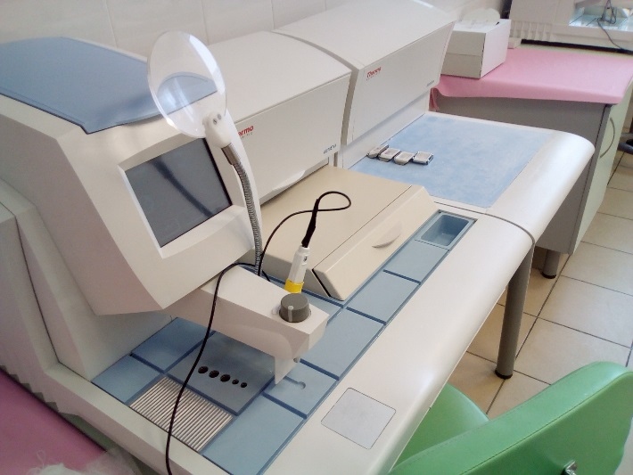
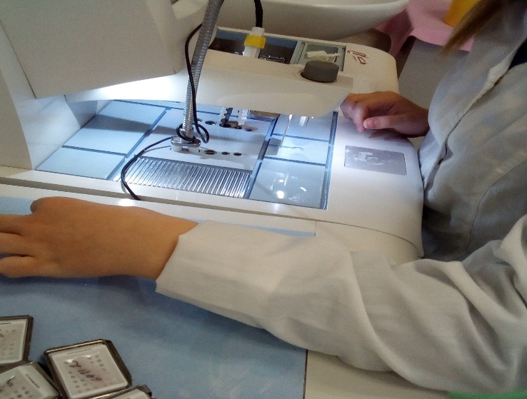

6 день производственной практики, 24.04.2019
Были приготовлены парафиновые срезы из приготовленных блоков (15 шт).
Серийные и отдельные срезы различной толщины и площади для световой
микроскопии готовят при помощи специального устройства — микротома. Различают санные и ротационные микротомы с ручной и электромеханической системой подачи ножа. Стальной нож микротома позволяет получить срезы толщиной 0,5–100 мкм из залитых в парафин,
целлоидин или полиэтиленгликоль кусочков ткани. Приготовленные для последующей световой микроскопии срезы монтируют на предметное стекло.

Приготовление парафиновых срезов
Блок фиксируют в объектодержателе так, чтобы длинная ось блока располагалась вдоль длинной оси микротома, а поверхность блока горизонтальной. Очень важна правильная установка ножа. Оптимальным углом наклона ножа считается такой, когда плоскость фасетки совпадает с плоскостью среза. На практике угол наклона ножа обычно несколько больше оптимального. Если угол наклона ножа слишком велик, материал будет крошиться, если слишком мал, нож будет 1 – 2 раза проскальзывать над блоком, а потом срезать толстый срез.
Парафиновые блоки режут прямым ножом. При резке парафиновых блоков нож устанавливают перпендикулярно оси микротома или слегка под углом. В
последнем случае нельзя получить серийных срезов, но зато очень плотные и
трудно режущиеся объекты режется легче.
Когда нож установлен, к нему осторожно подводят блокодержатель с блоком
и одновременно придвигают нож к блоку. Подачу объектодержателя осуществляют с помощью кремальеры, расположенной в основании объектодержателя, либо рукой, толкая санки объектодержателя вдоль наклонных рельсов. Когда блок и нож сближены, проверяют горизонтальность верхней поверхности блока, которая не должна доходить
до лезвия ножа на 0,5-1 мм. После этого устанавливают микрометрическую шкалу на получение толстых срезов (30 мкм) и движением салазок ножа начинают подавать блок вверх до тех пор, пока не начинают получаться первые полные срезы, затем микрометрическую шкалу следует установить на необходимую толщину срезов. Парафиновые срезы делаю толщиной 7-10 мкм. При очень хорошо залитом материале и хорошо наточенном ноже можно получить срезы толщиной 3-5 мкм. Парафиновые срезы режут сухим ножом.
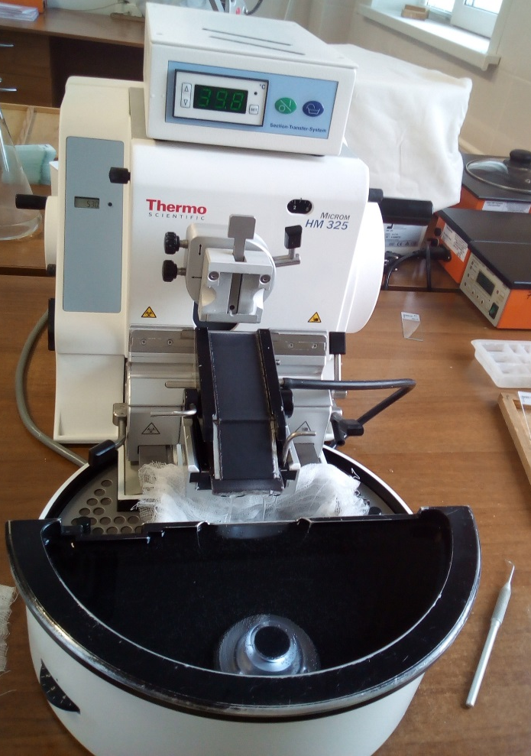

По окончании работы нож следует тщательно очистить от остатков срезов и кусочков прилипшего парафина при помощи тряпочки, смоченной бензином, петролейным эфиром или ксилолом. При загрязнении режущей кромки ее следует промыть бензином, а не вытирать, чтобы не повредить лезвие. Неаккуратное обращение с многоразовым ножом сокращает срок его службы. Следует помнить, что заводская заточка ножа всегда лучше, чем проведенная повторно. Срезы с ножа обычно собирают на дистиллированную воду (реже наклеивают на предметные стекла сухим способом). При снятии срезов на воду для обеспечения хорошего их расправления воду подогревают до 37°-40°С (так, чтобы срезы расправились без подплавления парафина).
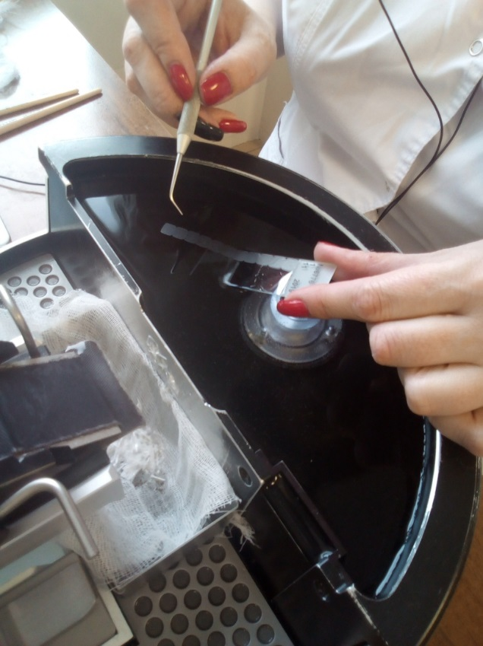

7 день производственной практики, 25.04.2019
Была проведена подготовка парафиновых срезов к окрашиванию и окрашивание (14 шт).
Подготовка срезов к окрашиванию и последующая обработка
Поскольку большинство красителей не проникают в срезы, пропитанные парафином и являются водо- или спирторастворимыми веществами, парафин перед окраской препаратов должен быть удален. Этого достигают в ходе процедуры депарафинирования и регидратации.
В качестве растворителя парафина обычно используют орто–ксилол. Для регидратации применяют спирты (этанол) нисходящей крепости. При постановке иммуноцитохимических реакций некоторые фирмы (например, Sigma) в своих протоколах рекомендуют перед депарафинированием прогреть предметные стекла в термостате (56 °С). Для депарафинирования и регидратации срезов применяют высокие цилиндрические стаканчики с притертыми крышками. Для депарафинирования и регидратации достаточно пяти стаканчиков. В первые два наливают орто-ксилол. Затем следуют две порции 96%-го этанола и 80%-го этанол. В каждой порции ксилола предметные стекла следует оставить на 3-5 минут. В спирты стекла следует помещать на 2-3 минуты. Из 80%-го спирта предметные стекла переносят в дистиллированную воду на 5 (или более) минут. На этом регидратация срезов завершается и можно приступать к окраске.
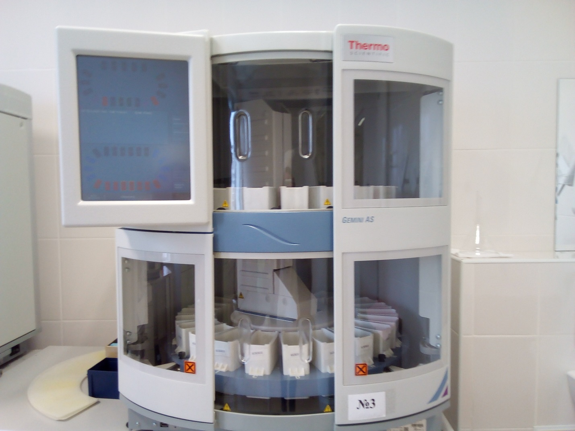
В покрасочной имеются автоматизированные препараты, проводящие подготовку к окрашиванию и окрашивание под управлением лаборанта-гистолога. Их стаканчики наполняются реактивами, в аппарат помещаются стекла со срезами и по заранее заданному алгоритму аппарат перемещает стекла по стаканчикам через заданные промежутки времени. Сначала проводится депарафинизация ксилолом и промывка дистиллированной водой, после этого аппарат приступает к окрашиванию.
Наиболее распространенный метод окраски срезов – окрашивание гематоксилин-эозином. С помощью этого метода устанавливают отношения между частями органа, выявляя все клеточные элементы и некоторые внеклеточные структуры. Окраска гематоксилин-эозином используется практически во всех случаях, вне зависимости от поставленной задачи. Гематоксилин окрашивает базофильные структуры ярко-синим цветом, эозин окрашивает эозинофильные структуры красно-розовым цветом.
По окончанию окрашивания с последующим просветлением аппарат подает звуковой сигнал, для извлечения стекол необходимо нажать «Выгрузить» на панели управления. Стекла аккуратно протираются и помещаются в аппарат, выполняющий заключение срезов.
Заключение гистологических срезов производят с целью получения из них пригодных для микроскопирования и хранения препаратов.
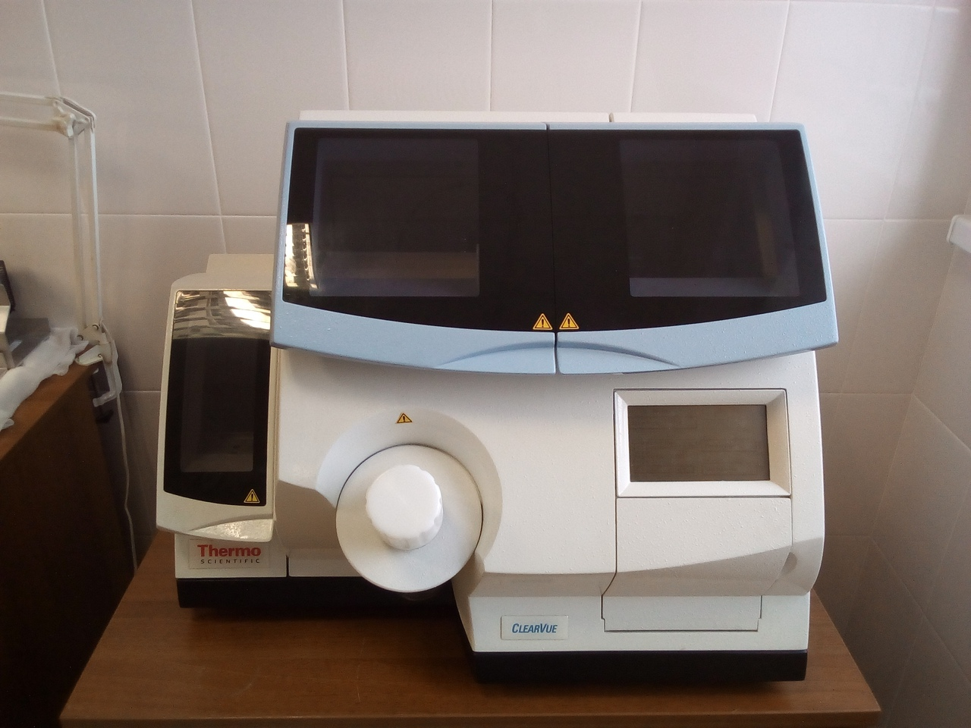
По окончанию работы аппарата картридж со стеклами извлекается и протирается. Извлеченные стекла протираются с обратной стороны и просматриваются на темном фоне для определения наличия пузырьков воздуха. Если пузырьки присутствуют, их удаляют путем легкого надавливания палочкой. Также необходимо проверить, чтобы срез лежал на стекле ровно.
В конце рабочего дня необходимо проверить наличие в аппарате красителей, спирта и т.д. Аппарат протирается, убирается рабочее место.

8 день производственной практики, 26.04.2019
Проведена архивация парафиновых блоков, оставшихся после исследования (46 шт).
Данные парафиновые блоки также могут применяться для проведения повторного исследования по указанию лечащего врача и подлежат хранению в больнице до 10 лет. Архивации может подвергаться как биопсийный (операционный), так и аутопсийный материал.
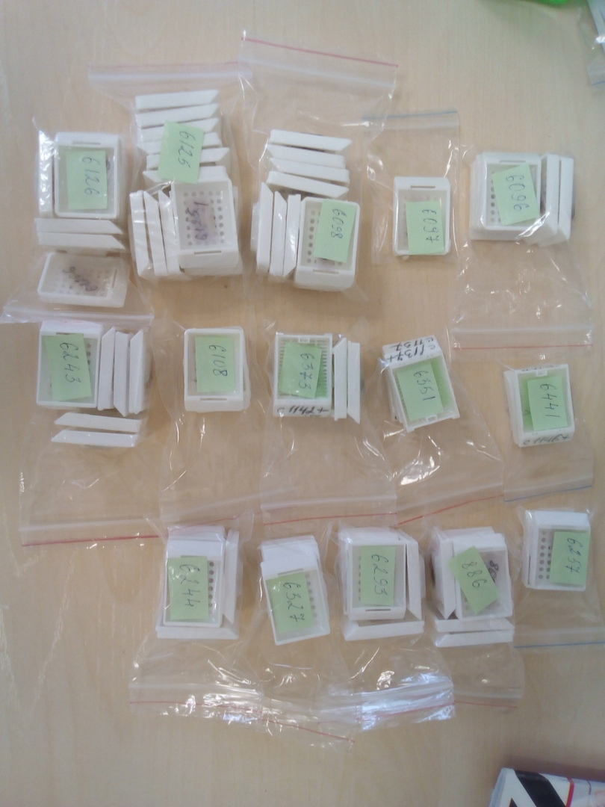
Блоки аккуратно помещаются в полиэтиленовый мешочек с замком «зип-лок», обеспечивающий блокам защиту от влаги и механических повреждений. Каждый пакет маркируется по общему номеру блоков.

9 день производственной практики, 27.04.2019
Методический день: заполнение дневника производственной практики, изучение техники утилизации отходов класса «Б» в лаборатории.
Инструкция и схема по сбору, обезвреживанию, хранению и транспортировке медицинских отходов класса «Б» в клинико-диагностической лаборатории
Виды отходов:
Класс «А»: неопасные отходы: картонная упаковка от перчаток и масок, неинфицированная поэтиленовая упаковочная пленка, бахилы и т.д, крупногаборитные отходы (мебель, оборудование, не содержащие токсические элементы), упаковки от лекарственных средств.
Класс «Б»: опасные (рискованные) отходы: использованные салфетки, иглы, шприцы, перчатки, маски, все то, что соприкасалось с биологическими жидкостями больного.
Класс «В»: отходы чрезвычайно опасные. Материалы, контактирующие с больными особо опасными инфекциями. Отходы с лабораторий, работающих с микроорганизмами 1-2 групп патогенности. Отходы фтизиатрических, микологических больниц. Отходы от пациентов с анаэробной инфекцией
Класс «Г»: отходы по составу близкие к промышленным: отработанные моющие и дезинфицирующие средства, дезсредства с истекшим сроком годности, люминисцентные и бактерицидные лампы, отходы лекарств и т.д. цитостатики и другие хим.препараты.
Класс «Д»: Радиоактивные отходы. Все виды отходов, содержащие радиоактивные компоненты.

Схема сбора и удаления отходов класса «Б»
Перчатки, салфетки, маски, и т.д. помещаются в одноразовые пакеты желтого цвета, закрепленные внутри многоразовой емкости. Пакет перфорированный. Мешок или контейнер заполняется на ¾.После заполнения пакета, ответственное лицо в перчатках и маске, сцеживает дезсредство, маркирует герметизирует. Перфорированный мешок с отходами помещает во второй, целый мешок, маркирует.
Иглы, лезвия, скальпели, шприцы, системы и т.д. помещаются в одноразовые твердые емкости с дезсредством. Контейнер заполняется на ¾, может заполняться в течение 72 часов, закрывается крышкой.
Отходы класса «Б» транспортируются на стойке-тележке для отходов или в транспортном контейнере. Перемещение отходов за пределами подразделений в открытых емкостях запрещается.
Помещение для временного хранения медицинских отходов оборудовано:
- Пол – выложен керамической плиткой
- Стены – глазурованной плиткой
- Потолок покрыт влагостойкой краской
- Помещение оборудовано:
- Умывальником
- Поливочным краном
- Стоком воды
- Бактериальным облучателем
- Вытяжкой механической вентиляцией с естественным притоком
Помещение для временного хранения медицинских отходов подвергается уборке: текущая - 1раз в день, генеральная – 1 раз в неделю, кварцевание по графику
Правила техники безопасности при сборе медицинских отходов.
Запрещается:
- вручную разрушать, разрезать, отходы классов «Б» и «В», в том числе использованные системы для внутривенных вливаний;
- снимать вручную иглу со шприца после его использования, надевать колпачок на иглу после инъекции;
- пересыпать неупакованные отходы классов «Б» и «В» из одной емкости в другую;
- утрамбовывать отходы классов Б и В;
- осуществлять любые операции с отходами без перчаток или необходимых средств индивидуальной защиты и спецодежды;
- использовать мягкую одноразовую упаковку для сбора острого медицинского инструментария и иных острых предметов;
- устанавливать одноразовую упаковку и многоразовые баки для сбора отходов на расстоянии менее 1 метра от нагревательных приборов;
- смешивать отходы различных классов в общей емкости;
- вывозить необеззараженные отходы класса «Б» и «В» за пределы территории диспансера;
- стирать спецодежду на дому;
При нарушении целостности одноразового пакета (разрыв, разрез) его необходимо поместить в другой одноразовый пакет и произвести повторную герметизацию.
В случае получения работником при обращении с медицинскими отходами травмы, потенциально опасной в плане инфицирования (укол, порез с нарушением целостности кожных покровов и/или слизистых), необходимо принять меры экстренной профилактики с использованием аптечки первой медицинской помощи при аварийных ситуациях:
- Если из раны течет кровь – не останавливать, если кровотечения нет – выдавить несколько капель крови.
- Обработать рану 70% спиртом.
- Промыть под проточной водой с мылом дважды.
- Обработать края раны йодом.
- Заклеить пластырем (или клеем БФ) или сделать повязку.
Ответственным лицом вносится запись в журнале учета аварийных ситуаций, составляет акт о несчастном случае на производстве установленной формы с указанием даты, времени, места, характера травмы, в котором подробно описывают ситуацию, использование средств индивидуальной защиты, соблюдение правил техники безопасности, указывают лиц, находившихся на месте травмы, а также примененный метод экстренной профилактики.
Порядок действий персонала при нарушении целостности упаковки
В случае рассыпания (разливания) необеззараженных потенциально инфицированных отходов следует провести их дезинфекцию на месте аварии с использованием соответствующих дезинфицирующих средств. Сбор рассыпанных (разлитых) отходов проводят по истечению времени экспозиции.
В случае возникновения аварии необходимо уведомить о произошедшем непосредственного руководителя.
Демеркуризация проводится персоналом в случае небольших аварийных ситуациях, согласно инструкции по демеркуризации очага ртутного загрязнения.
Учет и контроль за движением медицинских отходов
Для учета медицинских отходов ведутся следующие документы:
- Технологический журнал учета отходов классов Б в каждом отделении, лаборатории. В журнале указывается количество единиц упаковки каждого вида отходов;
- Технологический журнал учета медицинских отходов диспансера. В журнале указывается количество вывозимых единиц упаковки и/или вес отходов, а также сведения об их вывозе с указанием организации, производящей вывоз;
- Документы, подтверждающие вывоз и обезвреживание отходов, выданные специализированными организациями, осуществляющими транспортирование и обезвреживание отходов;
Данная инструкция основана на СанПиН 2.1.7.2790-10 «Санитарно-эпидемиологические требования к обращению с медицинскими отходами» и СанПиН 2.1.3.2630-10 «Санитарно-эпидемиологические требования к организациям, осуществляющим медицинскую деятельность».

10 день производственной практики, 29.04.2019
Была изучена техника взятия материала, проведена его фиксация и архивирование оставшегося материала.

Околоушная железа и лимфоузлы

Матка Придатки матки

Раскладка отобранных кусочков для приготовления препарата

По окончанию работы была проведена дезинфекция рабочего места с применением готового дезраствора «ИндиСепт ИЗО», дезинфекция инструментария с применением 6% перекиси водорода и утилизация отработанного материала.

11 день производственной практики, 30.04.2019
Было проведено микроскопическое исследование готовых гистологических препаратов (7 шт).
Техника микроскопирования окрашенных препаратов
Окрашенные препараты обычно рассматривают с иммерсионным объективом.
В отличие от сухих объективов, при работе с которыми между препаратом и линзой объектива находится воздух, при использовании иммерсионных объективов между линзой объектива и препаратом помещают жидкость, имеющую показатель преломления, близкий показателю преломления стекла. Роль такой жидкости выполняет иммерсионное масло, чаще всего - кедровое масло. Лучи света, проходя через однородную оптическую среду (стекло и масло), не меняют своего направления. Это позволяет существенно повысить четкость изображения. Иммерсионные объективы отличаются от сухих объективов по своему устройству (подвижная фронтальная линза) и по внешнему виду: на их оправе имеется черная круговая нарезка и выгравировано обозначение МИ (масляная иммерсия).
Для микроскопии с иммерсионным объективом требуется хорошее освещение объекта. Для этого используется дополнительная система линз, расположенная под предметным столиком – конденсор. При подготовке микроскопа к работе конденсор с помощью специального винта перемещают вверх до упора. На окрашенный мазок наносят каплю иммерсионного масла и помещают стекло на предметный столик. Под визуальным контролем сбоку опускают объектив до соприкосновения с каплей. После погружения объектива в каплю масла вращением макрометрического винта определяют контуры объекта, а затем с помощью микрометрического винта устанавливают четкое изображение объекта.
После окончания микроскопии иммерсионный объектив поднимают, препарат убирают, а фронтальную линзу объектива протирают от остатков масла мягкой салфеткой.
Некоторые из рассмотренных препаратов:

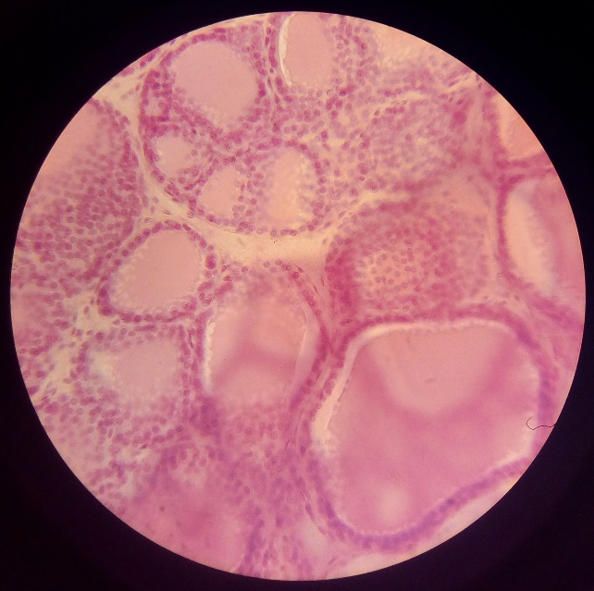
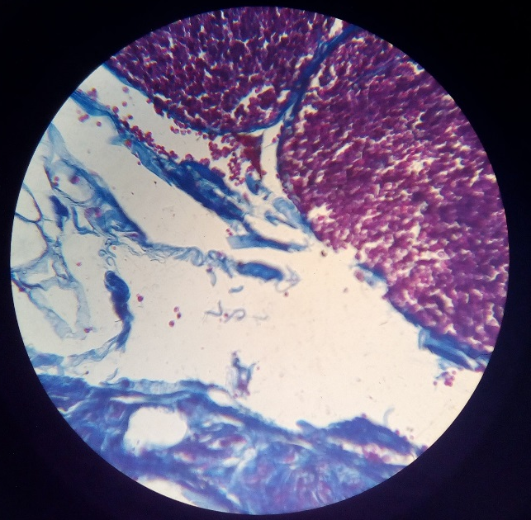

Тимус Щитовидная железа
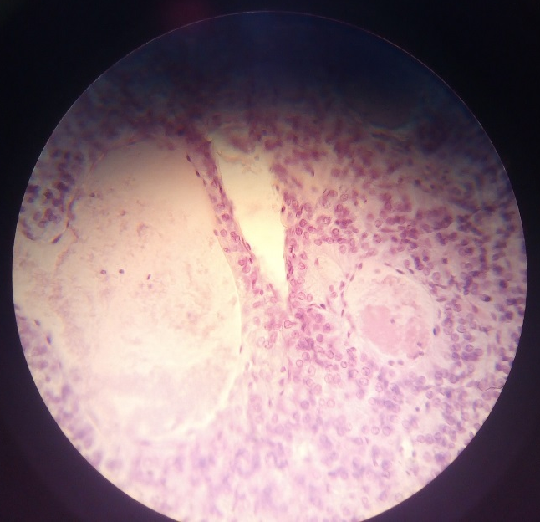
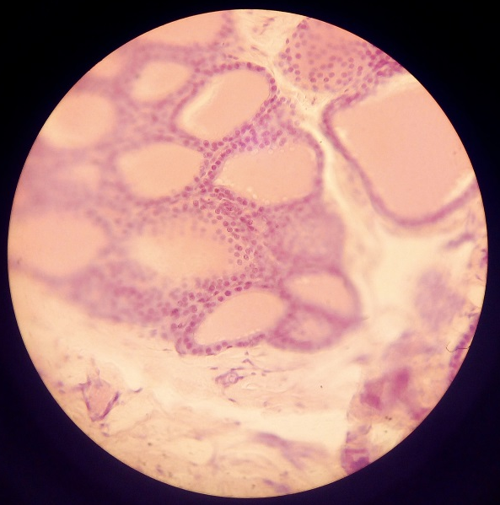

Надпочечник Паращитовидная железа
По окончанию работы микроскоп был обработан 70% этиловым спиртом.

12 день производственной практики, 01.05.2019
Методический день: заполнение дневника производственной практики.

13 день производственной практики, 02.05.2019
Методический день: заполнение дневника производственной практики.

14 день производственной практики, 03.05.2019
Методический день: заполнение дневника производственной практики.

15 день производственной практики, 04.05.2019
Методический день: заполнение дневника производственной практики.

16 день производственной практики, 06.05.2019
Проведение подготовки предметных стекол для нанесения парафиновых срезов.
На предметных стеклах производится печать с помощью системы маркировки стекол «SlideMate».
Это высокопроизводительный автоматический прибор для маркировки предметных стекол. С помощью данного прибора удобно работать с печатью стекол по требованию, используя для быстрой печати сканер, для сканирования штрих-кода с кассеты. Это исключает ошибки, позволяя лаборатории печатать точную информацию в момент изготовления препаратов.
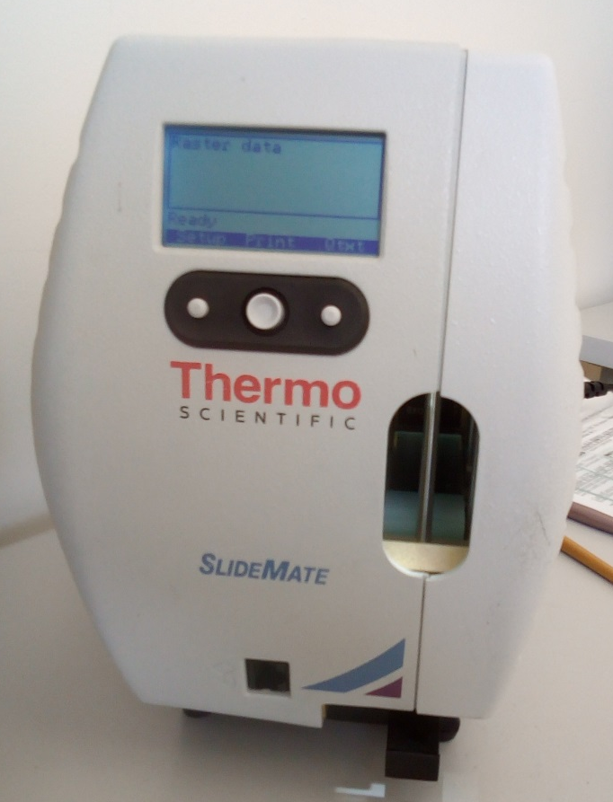

17 день производственной практики, 07.05.2019
Проведена архивация парафиновых блоков, оставшихся после исследования (30 шт).
Данные парафиновые блоки также могут применяться для проведения повторного исследования по указанию лечащего врача и подлежат хранению в больнице до 10 лет. Архивации может подвергаться как биопсийный (операционный), так и аутопсийный материал.
Блоки аккуратно помещаются в полиэтиленовый мешочек с замком «зип-лок», обеспечивающий блокам защиту от влаги и механических повреждений. Каждый пакет маркируется по общему номеру блоков.
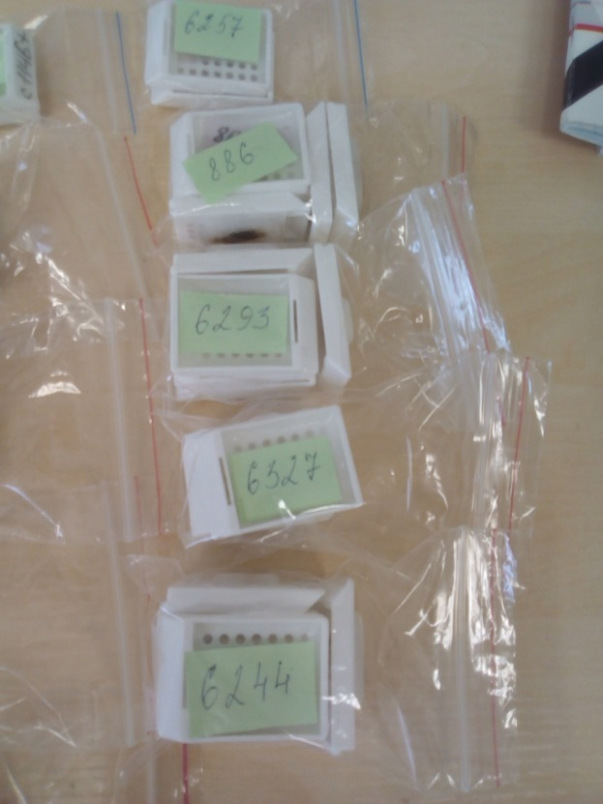
Было приготовлено 17 парафиновых блоков.
Позже из изготовленных блоков были приготовлены парафиновые срезы.

18 день производственной практики, 08.05.2019
Защита дневников производственной практики.

2. Текстовой отчет

- Умения, которыми хорошо овладел в ходе практики:
- Самостоятельная работа:
- Помощь оказана со стороны методических и непосредственных руководителей:
- Замечания и предложения по прохождению практики:
Общий руководитель практики ________________ ____________________
(подпись) (ФИО)

М.П.организации
Аттестационный лист производственной практики
Студент (Фамилия И.О.) ______________________________________
Обучающийся на 3 курсе по специальности 31.02.03 «Лабораторная
диагностика»
при прохождении производственной практики по
ПМ 05 Проведение лабораторных гистологических исследований
МДК 05.01 Теория и практика лабораторных гистологических исследований
с _________ 20__г. по __________ 20__г. в объеме 108 часов
в организации___________________________________________________
освоил общие компетенции ОК 1 – ОК 14
_______________________________________________________________
освоил профессиональные компетенции ПК 5.1, ПК 5.2, ПК 5.3, ПК5.4,
ПК5.4
_______________________________________________________________
№п/п | Этапы аттестации производственной практики | Оценка
1. | Оценка общего руководителя производственной практики
2. | Дневник практики
3. | Индивидуальное занятие
4. | Дифференцированный зачет
5. | Итоговая оценка по производственной практике

Дата _______________ Ф.И.О. _______________
(подпись общего руководителя производственной практики от организации)
МП организации

Дата методический руководитель _________Ф.И.О.

МП учебного отдела

